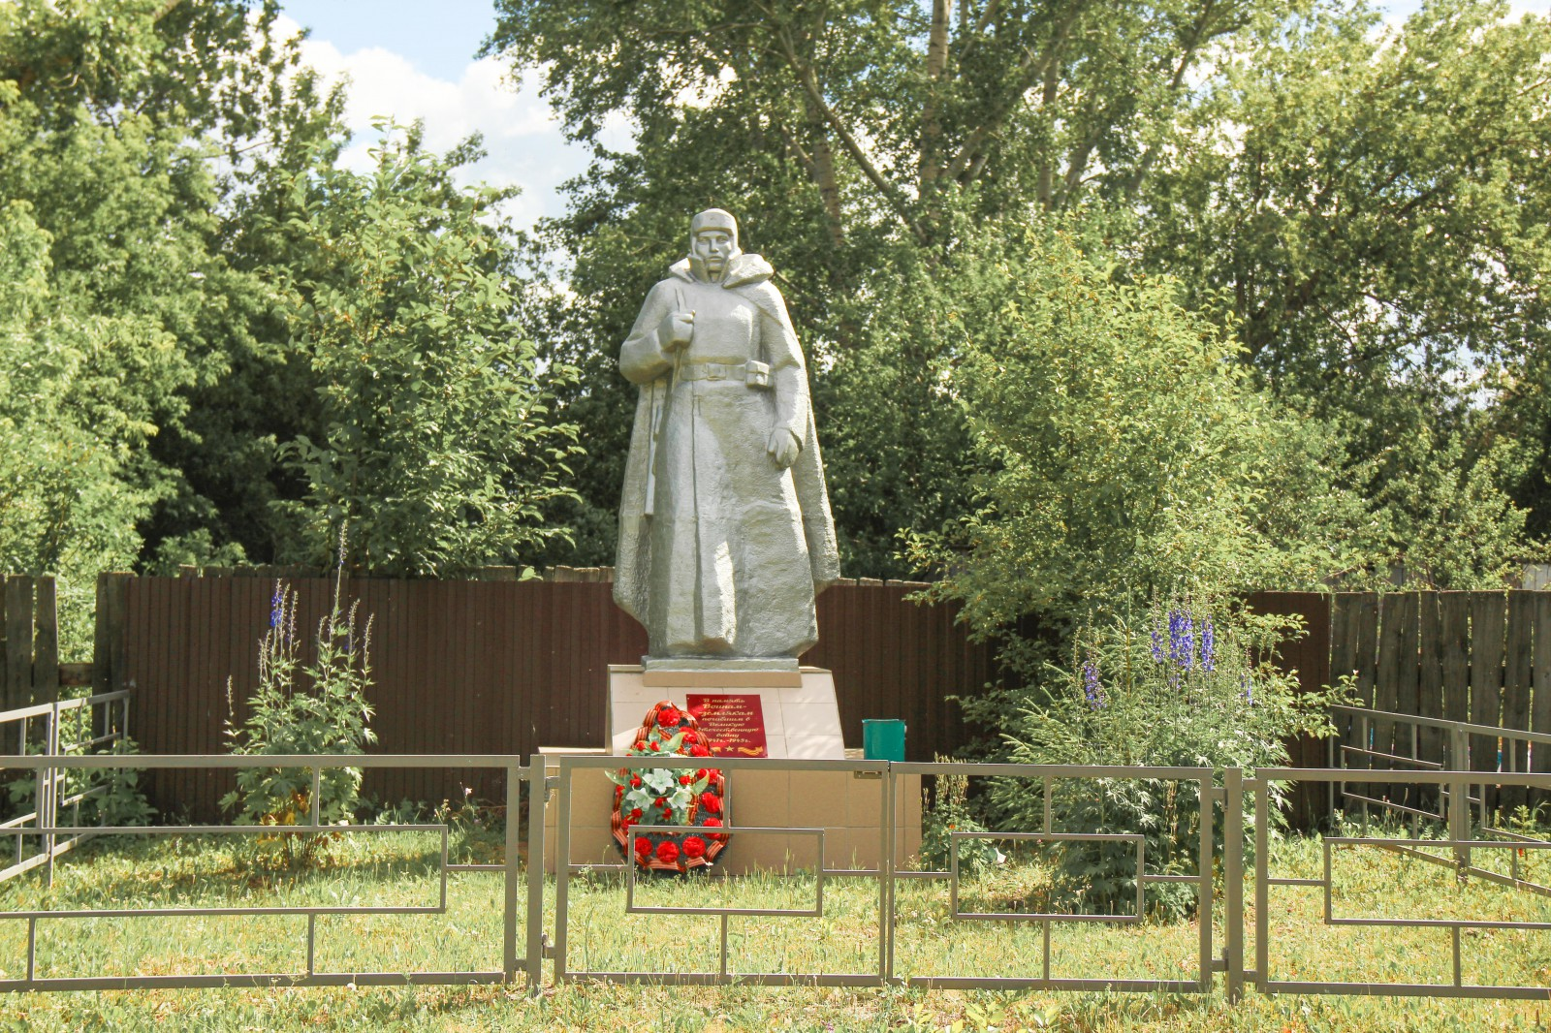**п. Первомайский, ул. Ленина, д.1-б**

Памятник честь погибших воинов в Великой Отечественной войне. Адрес:  п. Первомайский, ул. Ленина, д.1-б. Год создания:  1968 год. Автор: Неизвестен

Список фамилий героев войны, увековеченных на мемориальной доске:

1.      Беляев Василий Селиверстович.

2.      Васьков Георгий Дмитриевич.

3.      Кауков Виктор Павлович.

4.      Корякин Василий Дмитриевич.

5.      Квашнин Роман Матвеевич.

6.      Казанцев Николай Афонасьевич.

7.      Кондратьев Михаил Андреевич.

8.      Кудрявцев Афонасий Григорьевич.

9.      Афонасьев Михаил Егорович.

10.    Гурин Савелий Филиппович.

11.    Леонов Никифор Парфенович.

12.    Лебедев Дмитрий Иванович.

13.    Лебедев Василий Иванович.

14.    Лебедев Иван Федорович.

15.    Машьянов Дмитрий Федорович.

16.    Машьянов Николай Федорович.

17.    Нифонтов Иван Иванович.

18.    Незговоров Петр Иванович.

19.    Сафронов Иван Олимпиевич.

20.    Рукин Константин Федорович.

21.    Прожерин Александр Никифорович.

22.    Ткачев Михаил Федосеевич.

23.    Метенев Афонасий Васильевич.

24.    Белоногов Павел Тихонович.

25.    Симонов Павел Яковлевич.

26.    Овчинников Семен Данилович.

27.    Балуев Иван Лаврентьевич.

28.    Васьков Иван Павлович.

29.    Прохоров Андрей Степанович.

30.    Закаменных Иван Михайлович.

31.    Бабинов Федор Сидорович.

32.    Кругляков Гурьян Андриянович.

33.    Воротников Егор Васильевич.

34.    Барняков Александр Федорович.

35.    Попов Иван Кириллович.

36.    Козлов Иосиф Васильевич.

37.    Корьякин Семен Афонасьевич.

38.    Падерин Николай Ефимович.